TALLER DERECHOS LABORALES

1.- La empresa de mantenimiento de equipos electrónicos ELECTRÓNICA RÚA, S.L, tiene los siguientes empleados:
- Cristina Vega que es administrativa, trabaja a media jornada y recibe un salario de 540.96 euros mensuales
- José Gómez es agente comercial que realiza las labores de intermediación, y cobra comisión de las operaciones que realiza.
- Manuel Iglesias propietario de la empresa
- Juan Iglesia, que es hijo de Manuel Iglesia, no cobra ningún salario por ello, pero los fines semana recibe una paga de 30.05 euros
- Manuel Zamora, estudiante de un ciclo formativo de electrónica esta realizando la FCT en la empresa
- Verónica Iglesia, es la hermana de Manuel, trabaja como técnica de electrónica en la empresa y recibe por ello un salario de 781.39 euros mensuales
- Isabel Mendez, es transportista y realiza portes para la empresa ELECTRÓNICA RÚA, S.L, es autónoma y cobra según los portes que haga.
Elabora un cuadro en que se puedan identificar los trabajadores de la empresa, el puesto de trabajo que desempeñan, el salario que reciben y si se trata de una relación laboral o no, razonando tú respuesta.
NOMBRE | PUESTO | SALARIO | RELACION LABORAL | POR QUÉ
2.- Ordena las siguientes normas según su jerarquía normativa, poniendo cada una de ellas a que grupo de poder pertenecen.
- Ley Orgánica de Libertad Sindical
- Ley de Prevención de Riesgos Laborales
- Real Decreto Legislativo, texto refundido de la Ley del Estatuto de los Trabajadores
- Art. 28 de la Constitución Española: "Medios de defensa para los trabajadores: derecho a la libertad sindical y huelga
- Convenio Colectivo de la Empresa ELECTRÓNICA RÚA, S.L
- Costumbre de pagar los días 10 de cada mes
- Convenios 155 OIT sobre Seguridad y Salud de los trabajadores...
- Directiva Comunitaria 89/391/CEE, relativa a la medidas para promover la mejora de la seguridad y salud de los trabajadores
3.- Clasifica las siguientes leyes según la jerarquía normativa y el grupo de poder del que proceden:
- Ley Orgánica 9/1983 de 15 de Julio, Reguladora del Derecho de Reunión
- Real Decreto Legislativo 2/1995, de 7 de Abril texto refundido de la Ley de Procedimiento Laboral
- Real Decreto 1465/1985, de 1 de Agosto, por el que se regula la relación laboral especial de los artistas en espectáculos públicos
- Ley Orgánica 9/1992 de 23 de diciembre, de Transferencias de competencias a Comunidades Autónomas que accedieron a la autonomía por la vía del Art. 143 de la Constitución
- Artículo 35 de la Constitución Español "Todos los españoles tienen el deber y el derecho al trabajo..."
- Reglamento de C.E.E. 1612/1968 de 15 Octubre de 1968 relativo al libre circulación de trabajadores en el interior de la comunidad
- Costumbre de la empresa de pagar los días 25 de cada mes
- Convenio Nº 97, O.I.T sobre trabajadores migrantes
- Convenio Colectivo de la empresa de Fomento de Construcciones y Contratas de Medio Ambiente, S.A
- Directiva 90/365 de 28 de junio de 1960, relativa a la escolarización de los trabajadores migrantes.
1.- Localiza PALABRAS del Derecho en las siguiente sopa de letras
SOPA DE LETRAS
(Parcelas del Derecho)
C | O | N | S | T | I | T | U | C | I | O | N | A | L | B | I
A | I | V | D | O | S | T | G | B | S | O | C | D | I | D | N
F | N | V | E | N | E | C | I | O | C | D | O | M | O | B | T
C | T | I | I | C | B | E | L | R | B | N | N | I | F | E | E
P | E | N | N | L | A | B | O | R | E | Y | S | N | S | E | R
R | R | T | T | U | G | E | R | I | U | O | T | I | S | T | N
O | N | P | E | N | A | L | L | A | M | Q | T | S | T | G | A
C | A | R | R | Q | U | A | R | Z | E | W | I | T | A | G | C
E | P | O | N | O | C | I | Q | W | R | E | C | R | H | E | I
S | C | C | C | S | I | A | V | O | C | R | C | A | A | O | O
A | I | E | I | S | E | N | T | U | A | T | U | T | C | U | N
L | V | F | O | T | Y | A | L | E | N | Y | R | I | E | E | A
L | L | E | N | A | V | N | I | S | T | E | D | V | I | U | L
S | A | C | A | D | M | I | S | R | I | J | G | O | E | R | P
O | B | I | L | A | B | O | R | A | L | A | L | D | N | I | U
P | O | R | P | R | I | V | A | D | O | W | O | C | I | L | B

Coloca las PALABRAS del derecho que has localizado en la sopa de letras en el cuadro siguiente, diferenciando entre público y privado
PÚBLICO | PRIVADO
2.- Coloca las características que tiene que cumplir en trabajo para que se pueda incluir dentro del ámbito de aplicación del derecho del trabajo
CRUZADA
(Ámbito de Aplicación del derecho del trabajo)
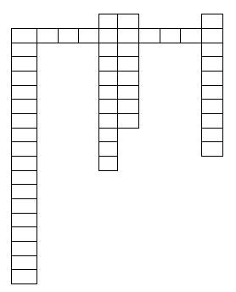
CARACTERÍSTICAS DEL TRABAJO
1.-
2.-
3.-
4.-
5.-

3.- Une el grupo de poder con la forma que tienen de legislar.
CADA OVEJA CON SU PAREJA
(Fuentes del Derecho)
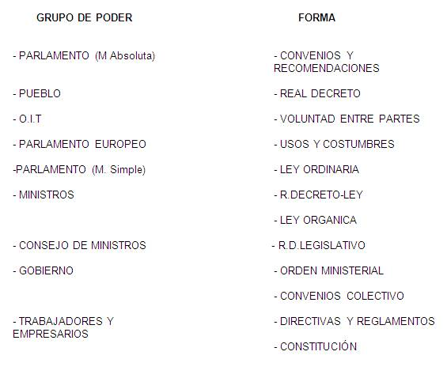
4.- Ordena jerárquicamente las fuentes del derecho del trabajo del ejercicio anterior (JERARQUÍA NORMATIVA)
5.- Con que Principio de Aplicación del Derecho se corresponden cada una de estas definiciones
PRINCIPIO...............
En caso de que existan dos o más normas en vigor y se discuta cual debe aplicarse con preferencia, se debe elegir la que sea más favorable para el trabajador, aunque sea una norma de rango inferior.
La norma más favorable se debe entender en su conjunto, no sólo en aspectos concretos, y en su cómputo anual si se trata de conceptos que se puedan cuantificar (días de trabajo, días de vacaciones, dinero...)
PRINCIPIO...............
Este principio consiste en mantener los beneficios que uno o varios trabajadores hayan podido conseguir a través del contrato de trabajo, aunque después de apruebe una norma que se aplique a todos los trabajadores y que establezca condiciones menos favorables que las que están disfrutando individualmente
PRINCIPIO.................
Cuando existen dos o más interpretaciones posibles de una norma y se tenga duda sobre cual es la correcta, se debe interpretar "a favor del trabajador"
PRINCIPIO....................
Los trabajadores no pueden renunciar a los derechos laborales que le reconozcan las leyes, los convenios colectivos o cualquier otra norma. Por ejemplo si un trabajador renuncia a sus días de vacaciones, esta renuncia carece de validez, por lo que en cualquier momento puede reclamar sus días de descanso

Casos prácticos principios aplicación del derecho del trabajo
1.- Una trabajadora firma un contrato de trabajo en que se recoge una jornada laboral del 37 horas semanales. En el Estatuto de los Trabajadores viene regulado que la jornada laboral es de 40 horas semanales.
Teniendo en cuenta la jerarquía normativa; ¿cuál sería la jornada laboral de la trabajadora?
Teniendo en cuenta los principios de aplicación del derecho del trabajo ¿cuál sería la jornada laboral de la trabajadora?; ¿qué principio se aplicaría?
2.- Cuando es contratado un trabajador en una empresa, la legislación laboral establecía que en caso de extinguirse la relación laboral, el trabajador tendrá derecho una indemnización de 45 día por año trabajado, con un máximo de 42 mensualidades. Posteriormente se aprueba una ley por la que la indemnización es de 33 días por año con un máximo de 24 mensualidades. Si se extinguiese la relación laboral; ¿a qué indemnización tendrá derecho? Justifica tu respuesta
3. Si en juzgado de los social se tuviese que aplicar dos norma a un/a trabajador/a, ¿cuál se aplicaría? Razona tu respuesta

TEMA: EL CONTRATO DE TRABAJO
Cuestiones
1.- ¿Qué es un contrato de trabajo?
2.- ¿Quién puede firmar un contrato de trabajo?
3.- ¿Cómo se puede formalizar un contrato de trabajo?
4.- ¿Qué tipos de contratos de trabajo es obligatorio formalizar por escrito?
5.- ¿Cuál es la duración máxima del período de prueba?
6.- ¿Qué derechos y obligaciones tienen los/as trabajadores/as durante el período de prueba?
7.- Enumerar los apartados (contenidos) de un contrato de trabajo
8.- Enumera los derechos del trabajador/a
9.- Enumera los deberes del trabajador/a

MODALIDADES DE CONTRATACIÓN
Cumplimentar el siguiente cuadro
MODALIDAD | REQUISITOS TRABAJADOR | FORMA | PERIODO PRUEBA | DURACIÓN | RETRIBUCIÓN | EXTINCIÓN
FORMACIÓN
PRÁCTICA
OBRA O SERVICIO DETERMIDADO
EVENTUAL CIRCUNSTANCIAS DE LA PRODUCCIÓN

MODALIDAD | REQUISITOS TRABAJADOR | FORMA | PERIODO PRUEBA | DURACIÓN | RETRIBUCIÓN | EXTINCIÓN
A TIEMPO PARCIAL
INDEFINIDO ORDINARIO
FOMENTO D
E FOMENTO DE LA CONTRATACIÓN INDEFINIDA (FCI)
CONTRATACIÓN INDEFINIDA
INICIAL TC/TP/FD

TEMA: LA JORNADA DE TRABAJO
Cumplimentar la siguiente ficha:
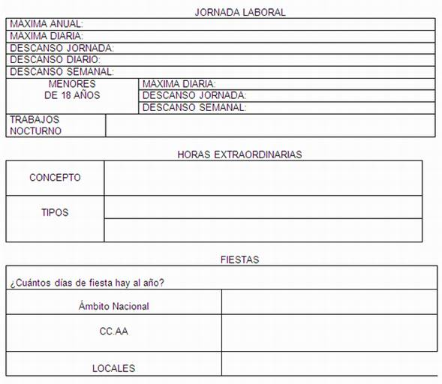
PERMISOS RETRIBUIDOS
MOTIVO | TIEMPO
- Matrimonio
- Nacimiento de un Hijo
- Enfermedad Grave o Fallecimiento de un Familiar (2º Grado)
- Traslado de Domicilio
- Cumplimiento deber inexcusable de carácter público o personal (voto, jurado...)
- Realización exámenes prenatales y técnicas preparación parto
- Lactancia de un hijo menor de 9 meses
- Acudir Exámenes
VACACIONES
DÍAS AL AÑO:
PERÍODO DE DISFRUTE:

CASO PRÁCTICO
Antonio López, acaba de incorporarse a una empresa de fabricación de componentes electrónicos, y se le plantean las siguientes dudas:
1.- ¿Cuantos días de vacaciones tengo derecho a disfrutar si trabajo durante un año?
2.- ¿cuantos días de fiesta tengo este año? ¿Cuáles son?
3.- Si me caso ¿Cuántos días de permiso me corresponden?
¿Si tengo un hijo?
¿Si me traslado de domicilio?
¿Si tengo que hacer algún examen?
4.- ¿Me pueden obligar a hacer horas extraordinarias? ¿Cuántas cómo máximo puedo hacer al año?
5.- ¿Cuantas horas como máximo anuales tengo que trabajar?
6.- ¿Cuantas horas como máximo diaria tengo que trabajar?
7.- Si trabajo una jornada continuada ¿Tengo derecho a un descanso? ¿De cuanto tiempo?
8.- Desde que terminó una jornada de trabajo hasta que inicio la siguiente ¿Cuántas horas han de pasar?
9.- ¿A cuánto días de descanso semanal tengo derecho?

TEMA: MODIFICACIÓN, SUSPENSIÓN Y EXTINCIÓN DEL CONTRATO DE TRABAJO
CASO PRÁCTICO
En una empresa de instalaciones de redes informáticas de 150 trabajares, en las que por convenio existen las categorías de oficial de 1ª, 2ª y 3ª. Trabaja Antonio López, con la categoría de Oficial de 2ª, puesto por el que cobra un salario de 50 € . Diarias[1]La antigüedad en la empresa es desde Enero de 2001
- a) Alegando razones productivas a Antonio se le baja de categoría profesional, ocupando el puesto de oficial de 3ª durante un mes (30 días), puesto por el que se cobran 30 € diarias.
¿Cuánto cobrará Antonio este mes?
- b) ¿Cuánto cobraría, si se le asciende de categoría a oficial de 1ª, por la que la empresa paga 60 € diarias?
Si el cambio de categoría profesional durase más de 6 meses en un año o 8 meses en dos años, ¿puede reclamar el ascenso?
- c) La empresa alegando razones técnicas ha decidido cambiar su centro de trabajo de Madrid a la provincia de Segovia. Y ha decido trasladar a Antonio López a este nuevo centro de trabajo. ¿Tiene obligación de trasladarse?
Si decide no trasladarse tiene derecho a alguna indemnización
¿De qué cantidad?
- d) Motivado por razones organizativas, a Antonio López le han cambiado la jornada de trabajo. ¿Pueden hacerlo?
Si decide no aceptar el cambio de jornada ¿Tiene derecho a indemnización?
¿De qué cantidad?
- e) Si el empresario con el tiene el contrato Antonio López, se jubilase
¿qué ocurre con el contrato?
¿Tiene derecho a indemnización?
¿De qué cantidad?
- f) El empresario considera que Antonio López ha faltado de forma repetitiva al trabajo y que normalmente ha llegado tarde. Por lo que decide despedirlo.
¿De que tipo de despido se trata?
Tras celebrarse el juicio, el Despido es clasificado como Procedente, ¿Tiene derecho a recibir alguna indemnización?
¿De cuanto?
Si se clasificase como Improcedente ¿Tiene derecho a recibir alguna indemnización?
¿De cuanto?
Si si fuese considerado un despido Nulo ¿Tiene derecho a recibir alguna indemnización?
¿De cuanto?
- g) El empresario cree que Antonio López no se ha adaptado a las modificaciones que técnica introducidas en el proceso productivo, (pues se ha informatizado todo el proceso productivo), por ello decide despedirlo. ¿De que tipo de despido se trata?
Tras celebrarse el juicio se clasifica el Despido como Procedente ¿Tiene derecho a recibir alguna indemnización?
Si se fuese considerado como Improcedente;
Si fueses considerado Nulo
Leer más: http://www.monografias.com/trabajos104/relaciones-laborales-ejercicios/relaciones-laborales-ejercicios.shtml#ixzz3dazMSeXT

